Budaörs Város Önkormányzatának Képviselő-testülete
17/2018. (VI.21.) önkormányzati rendelete
a várakozási terület használatának szabályairól szóló
46/2014. (XII. 18.) önkormányzati rendelet módosításáról

Budaörs Város Önkormányzatának Képviselő-testülete a közúti közlekedésről szóló 1988. évi I. törvény 48. § (5) bekezdésében kapott felhatalmazás alapján a Magyarország helyi önkormányzatairól szóló 2011. évi 13. § (1) bekezdés 2. pontjában meghatározott feladatkörében eljárva a következőket rendeli el.

1. §

(1) Budaörs Város Önkormányzat Képviselő-testületének a várakozási terület használatának szabályairól szóló 46/2014. (XII. 18.) önkormányzati rendeletének (a továbbiakban: R.) 5. §-a a következő (2a) bekezdéssel egészül ki:

„(2a) Budaörs Város Önkormányzat vagy Polgármesteri Hivatal által közszolgálati jogviszonyban, munkaviszonyban, vagy egyéb foglalkoztatásra irányuló jogviszonyban foglalkoztatottak írásbeli kérelemre, az általuk megjelölt járművekre várakozási hozzájárulás adható az 1. melléklet 3. pontjában meghatározott parkolókban a 3. § (1) bekezdés a) pontjában meghatározott határidőn túli parkolásra.”

(2) Az R. 5. § (3) bekezdésében az „(1)–(2) bekezdésekben” szövegrész helyébe az „(1)–(2a) bekezdésekben” szöveg lép.

(3) Az R. 1. melléklete helyébe az 1. melléklet lép.

2. §

(1) Ez a rendelet 2018. július 1. napján lép hatályba.
(2) Hatályát veszti az R. 5. § (1) bekezdés c) pontja.

Budaörs, 2018. június 20.

Wittinghoff Tamás dr. Bocsi István
polgármester jegyző

A 17/2018. (VI.21.) önkormányzati rendelet 2018. június 21. napján a Polgármesteri Hivatal (Budaörs, Szabadság út 134. sz.) hirdetőtábláján való kifüggesztéssel kihirdetésre került.

dr. Bocsi István jegyző megbízásából:

Erdős Károlyné
irodavezető

1. melléklet a 17/2018. (VI.21.) önkormányzati rendelethez

1. Településközpont (történelmi városrész), Budapesti út

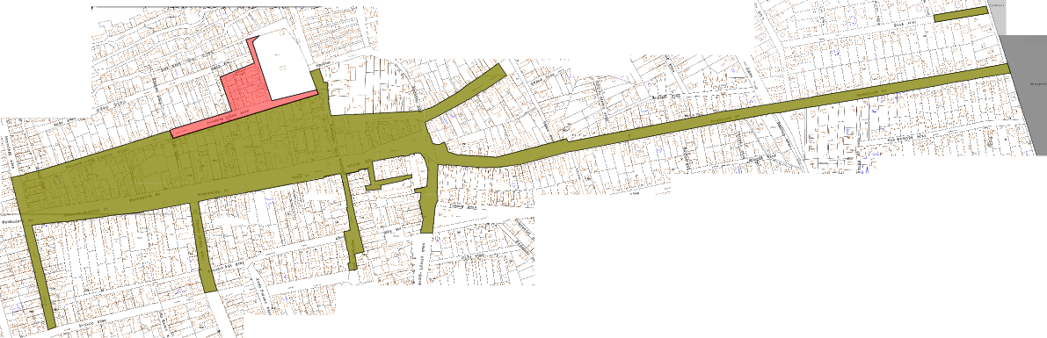

2. Patkó utcai közforgalmú parkoló

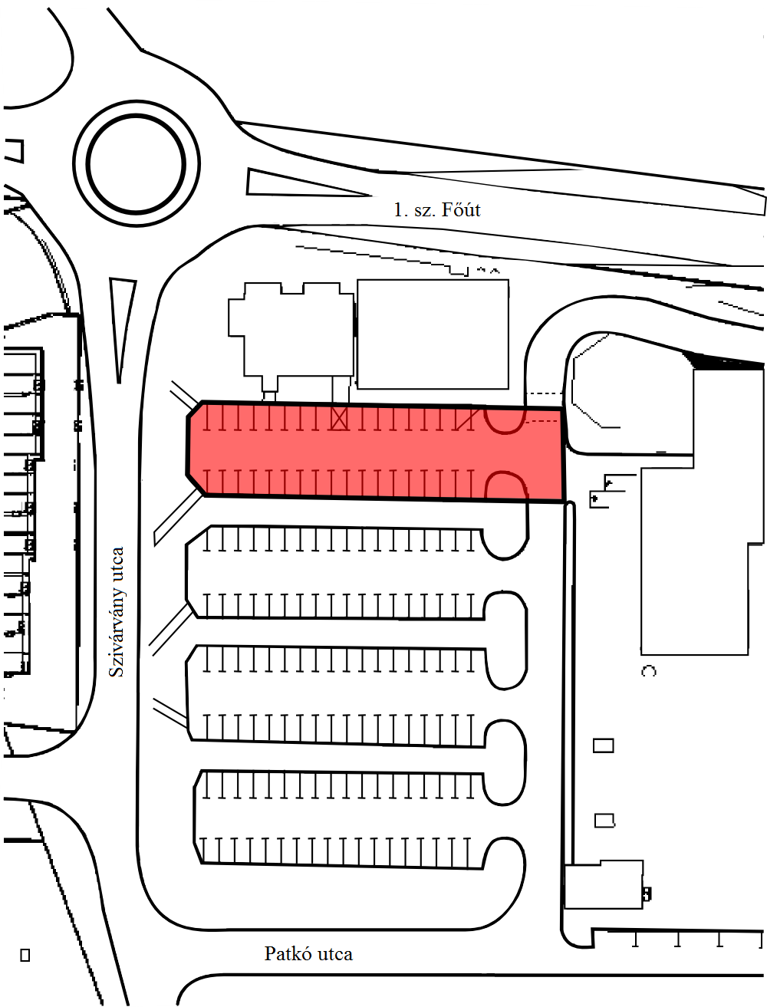

3. Városháza keleti és északi oldalán lévő felszíni parkoló

